Міністерство освіти і науки України  
Національний технічний університет України

«Київський політехнічний інститут ім. І. Сікорського»

Кафедра інженерії програмного забезпечення в енергетиці

Практична робота № 2

з курсу: «*Основи Веб-програмування*»

**Виконав:**  
студент 2-го курсу,  
групи ТВ-31  
Коваленко Данило Олексійович

https://github.com/psy-radiation/web-labs

**Перевірив:**

Недашківський О.Л.

Київ 2024/2025

Практична робота № 2

**Завдання:**

Написати веб калькулятор для розрахунку валових викидів шкідливих речовин у вигляді суспендованих твердих частинок при спалювання вугілля, мазуту та природного газу

**Хід виконання:**

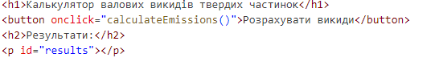

По верстці було зроблено кнопку для розрахунків і параграф для виводу результатів. Інпутів цього разу немає, я вирішив спробувати інший спосіб.

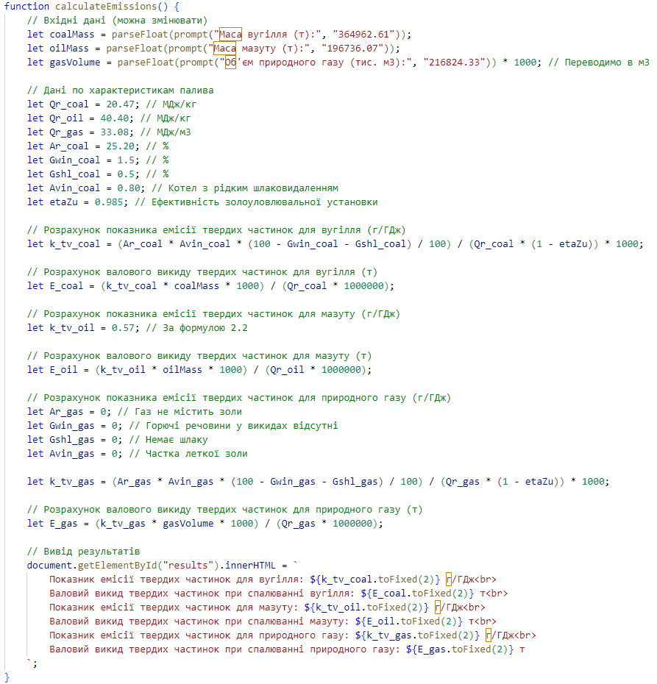

Функція для розрахунків містить константи з теоретичного матеріалу, також отримує значення від користувача за допомогою запиту зі стандартними значеннями відповідними до варіанту, після чого розраховує всі значення за формулами з теоретичного матеріалу.

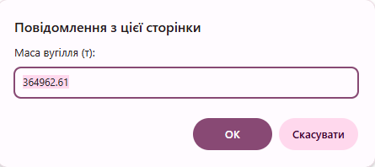

Результат виконання:

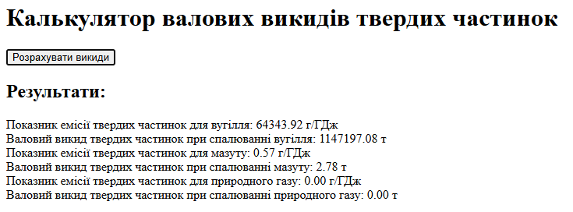

**Висновок**

В результаті виконання практичної роботи №2 отримав більше навичок з javascript, спробував новий спосіб вводу даних, робота сильно схожа на першу практичну, але і тут було дещо нове.